### pcapng?

拿到一个数据包，发现里面只有几个提示。尝试foremost得到压缩包

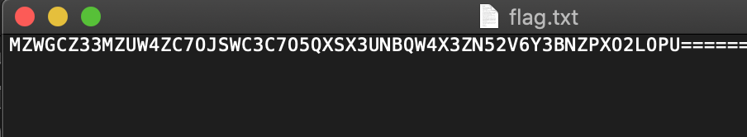

解密到的flag

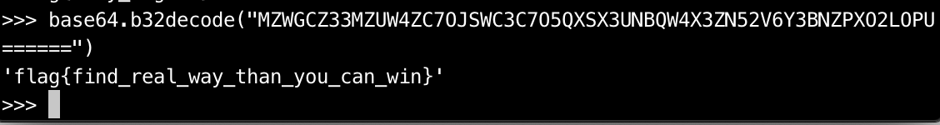

flag{find_real_way_than_you_can_win}